Лабораторная работа №8

Определение характеристик графов

Общие сведения.

Если G - граф, содержащий непустое множество n вершин V и множество ребер E и d(v_{i}, v_{j}) – расстояние между двумя произвольными вершинами v_{i} и v_{j}, тогда для фиксированной вершины v величина
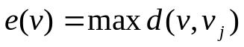,
где v, v_{j} ∈V и j = 1…n называется эксцентриситетом вершины v_{i}.
Другими словами эксцентриситет вершины – расстояние до наиболее удаленной вершины графа.
Например, для вершины 1 графа, показанного на рисунке 1 эксцентриситет равен 7.

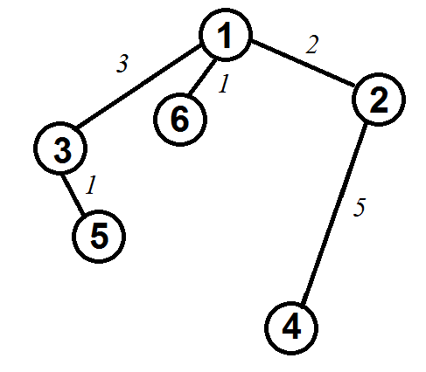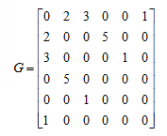
Рисунок 1 – Граф

Максимальный эксцентриситет среди эксцентриситетов всех вершин графа называется диаметром графа G и обозначается через D(G).
Вершина v_{i} называется периферийной, если её эксцентриситет равен диаметру графа e(v_{i}) = d(G).
Минимальный из эксцентриситетов вершин графа называется его радиусом и обозначается через r(G).

Вершина v_{i} называется центральной, если её эксцентриситет равен радиусу графа e(v_{i}) = r(G).
Множество всех центральных вершин графа называется его центром. Граф G может иметь единственную центральную вершину или несколько центральных вершин.
Степенью вершины графа G называется число инцидентных ей ребер. Степень вершины v_{i} обозначается через deg(v_{i}).
Вершина v_{i} со степенью 0 называется изолированной, со степенью 1 – концевой.
Вершина графа, смежная с каждой другой его вершиной, называется доминирующей.

Задание 1
- Сгенерируйте (используя генератор случайных чисел) матрицу смежности для неориентированного взвешенного графа G. Выведите матрицу на экран.
- Определите радиус и диаметр графа G, используя матрицу смежности графа.
- Определите подмножества периферийных и центральных вершин графа G, используя матрицу смежности.
- Найдите изолированные, концевые и доминирующие вершины.

Задание 2*
- Постройте для графа G матрицу инцидентности.
- Определите радиус и диаметр графа G, используя матрицу инцидентности графа.
- Определите подмножества периферийных и центральных вершин графа G, используя матрицу инцидентности.
Примечание: задания, помеченные символом * выполняются по указанию преподавателя.

